OBEC URBANICE
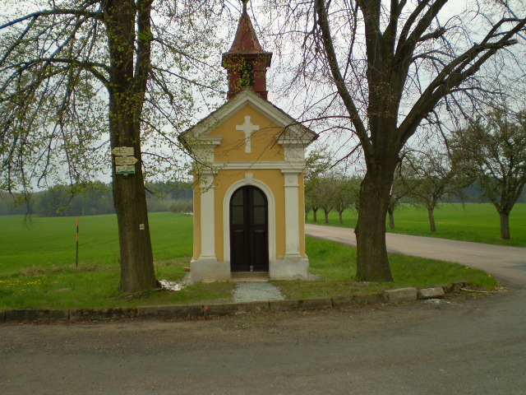
Urbanice 12
535 01 Přelouč
Tel: 725816172
e-mail: urbaniceobec@seznam.cz
vyřizuje: Vyčítal Jan
IČO: 00580490

Informace pro občany Urbanic o provozu pojízdné pekárny

Pojízdná pekárna bude nově jezdit: Pondělí 11:20 hod
Středa 11:20 hod
Pátek 11:20 hod

Jan Vyčítal
starosta obce

